25. června 2008

BEMETT zve na hory
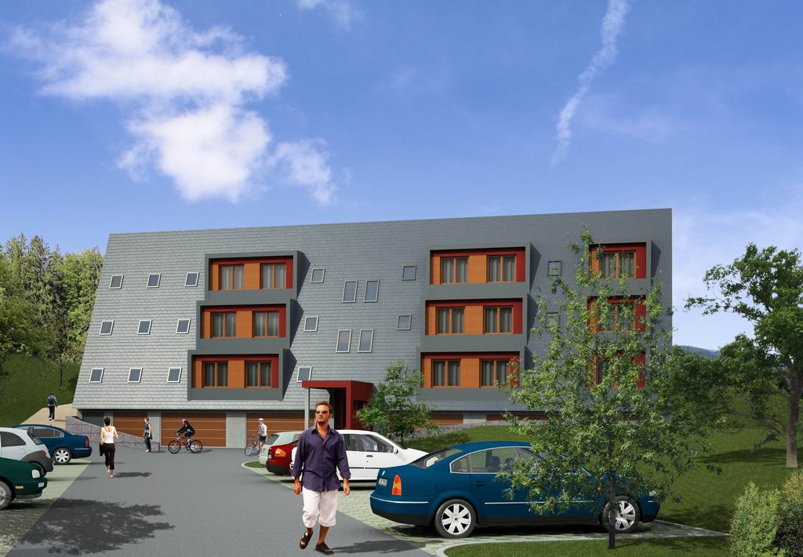
Léto začíná. Teplé a slunečné dny lákají k vodě. Ti, co ještě nemají naplánovanou dovolenou, přemýšlí, kam by v létě vyrazili. Co třeba na hory? Využijte možnosti pronajmout si apartmán v osadě Ramzová, kde společnost BEMETT, a.s. v roce 2006 dokončila výstavbu horských apartmánů. Naleznete je na jižním svahu, přímo pod lesem a díky jejich umístění se Vám naskytne neopakovatelný výhled na hřebeny hor.
Vyberte si některý z komfortně zařízených bytů s vlastní koupelnou, WC a kuchyňským koutem, aby přesně vyhovoval potřebám vaší rodiny. V nabídce naleznete apartmány od 1+kk (22 m²) až po mezonetové 3+kk o velikosti 77 m².
Součástí objektu je restaurace, sauna a můžete využít i možnosti masáží.
Letní hory jsou lákadlem pro všechny houbaře, milovníky turistiky a cyklisty. Po vyznačených turistických trasách se můžete vydat na lehkou rodinnou vycházku, ale i na dlouhou náročnou túru.

